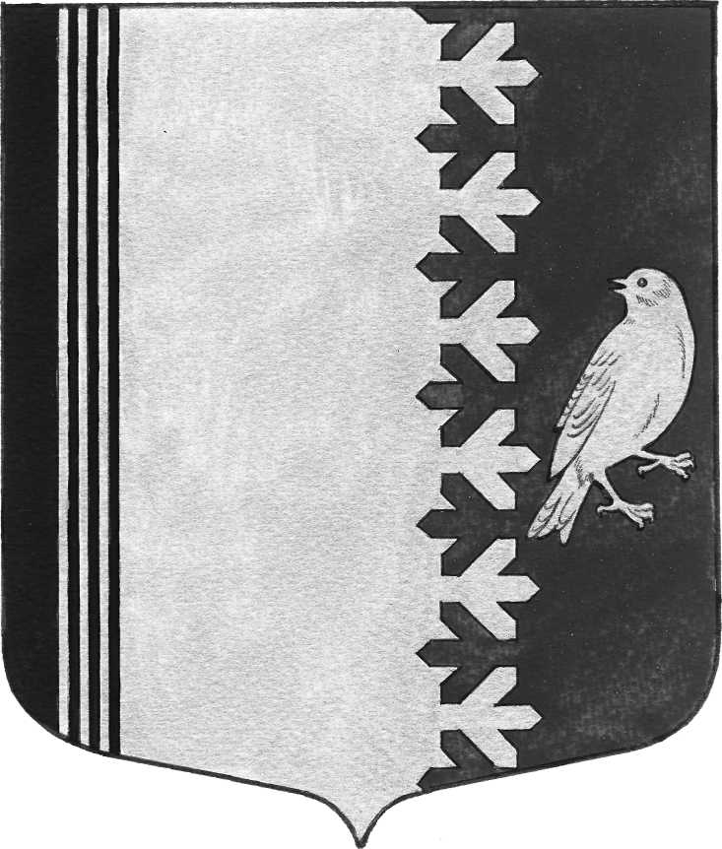
СОВЕТ ДЕПУТАТОВ МУНИЦИПАЛЬНОГО ОБРАЗОВАНИЯ
ШУМСКОЕ СЕЛЬСКОЕ ПОСЕЛЕНИЕ
КИРОВСКОГО МУНИЦИПАЛЬНОГО РАЙОНА
ЛЕНИНГРАДСКОЙ ОБЛАСТИ
ЧЕТВЕРТОГО СОЗЫВА

РЕШЕНИЕ

от 15 января 2021 года № 2

О предоставлении в безвозмездное пользование помещений

Руководствуясь Уставом муниципального образования Шумское сельское поселение Кировского муниципального района Ленинградской области, в соответствии с решением совета депутатов от 29.10.2007 года № 33 «Об утверждении Положения о порядке управления и распоряжения муниципальным имуществом муниципального образования Шумское сельское поселение Кировского муниципального района Ленинградской области», совет депутатов муниципального образования Шумское сельское поселение решил:
1. Предоставить Государственное бюджетное учреждение Ленинградской области «Многофункциональный центр предоставления государственных и муниципальных услуг» в безвозмездное пользование помещения площадью 13, 4 кв.м. (пом. № 11), 4,7 кв.м. (пом. № 12), 1,6 кв.м., (пом. 13), 4,1 кв.м. (пом. № 1), расположенные по адресу: Ленинградская область, Кировский район, с.Шум, ул.Советская, д.22, сроком на пять лет с момента подписания договора безвозмездного пользования объектом недвижимого имущества
муниципальной собственности.
2. Опубликовать Решение в установленном порядке

Главы муниципального образования В.Л. Ульянов

Разослано: дело -2, Вестник Шумского сельского поселения

